Консультация "Родители! Вы ведь тоже водители".
Безопасность на дорогах
Очень важная для многих.
Жизнь ребенка драгоценна!
Дорога забрать все может мгновенно...
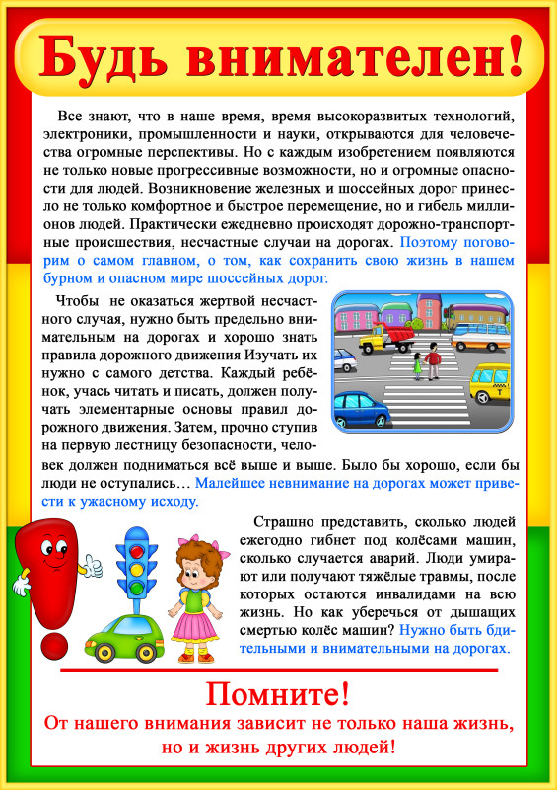
В соответствии с Законом «Об образовании в Российской Федерации» одной из главных задач, возложенных на детские дошкольные учреждения является «взаимодействие с семьей для обеспечения полноценного развития личности ребенка". Поэтому в настоящее время важнейшим условием совершенствования системы дошкольного воспитания является деятельность педагогов, основанная на реализации новых инновационных форм взаимодействия с родителями. Вопрос обеспечения безопасности дорожного движения становится всё более важной на сегодняшний день. Особое значение в решении этой проблемы имеет заблаговременная и правильная подготовка самых маленьких наших пешеходов – детей, которых уже сейчас за воротами дома подстерегают серьёзные трудности и необратимые опасности. В целях предосторожности необходимы профилактические мероприятия. Профилактика дорожно-транспортного травматизма остаётся приоритетной проблемой, требующей совместных решений самыми эффективными методами. Ни для кого не секрет, что за последнее время, в связи с возросшим числом автотранспорта, резко ухудшилась ситуация на дорогах. И связано это, в первую очередь, не с количеством увеличившихся заторов на дорогах, а с числом возросших случаев дорожно-транспортных происшествий, участниками и виновниками которых в последнее время все чаще становятся маленькие пешеходы. Реальная картина раскрывает недостаточность знаний и умений детей ориентироваться в практических навыках поведения на дороге. Многие из них не знают правила дорожного движения, некоторые не умеют анализировать свои поступки и поступки других людей, многие не ориентируются в дорожных знаках и сигналах. Есть и такие, кто правила хорошо знает, но не всегда их соблюдает, потому что есть наглядный пример взрослых, которые отходят от прописных дорожных истин. Согласитесь, если в детском саду ребенку будут прививать необходимые знания в области соблюдения правил дорожного движения, а вечером того же дня папа или мама, торопясь домой будут переходить на красный сигнал светофора, со словами: «Машины же ещё далеко, успеем» или "А, ничего, объедет", о каком воспитании грамотного пешехода и его безопасности можно говорить?
Ведь главным примером для ребенка всегда являетесь Вы, родители.
Дети в садике дружно играют, Правила дорожного движения изучают.
Чтобы не было беды, соблюдайте правила и вы!
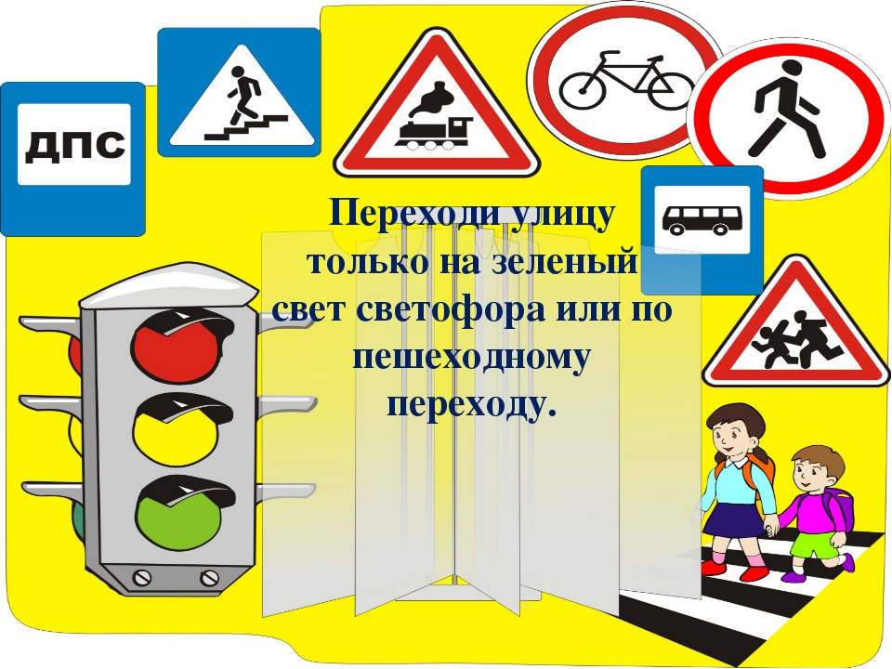

Детский дорожно-транспортный травматизм является одной из самых болезненных и актуальных проблем современного общества.
Возрастает число явных нарушителей правил, увеличивается в разы интенсивность автомобильного движения в черте города и за его пределами.
Однако дети дошкольного возраста – это особая категория пешеходов и пассажиров. Вот почему с самого раннего возраста необходимо знакомить детей безопасному поведению на улицах, дорогах, в транспорте, а также правилам дорожного движения. В этом должны принимать участие и родители, и дошкольные учреждения, а в дальнейшем, конечно же, школа и другие образовательные учреждения.

Знает каждый из детей -
Нету правила мудрей:
Правила дорожные
Соблюдать положено!

Решая проблему детского травматизма на дорогах, необходимо начинать именно с родителей. Важное значение здесь играет правильная и систематическая подготовка детей. Покидая стены дома, они сталкиваются с множеством опасностей. Однако в силу своих особенностей: считают себя очень ловкими и быстрыми, не умеют правильно определять расстояние до приближающегося автомобиля, его скорость - дошкольник не в состоянии точно оценить всю серьезность той или иной ситуации. Поэтому часто можно встретить детей, играющих с мячом рядом с проезжей частью или ребенка ,перебегающего дорогу в неположенном месте. Для них вполне естественным считается выехать на дорогу и устроить там гонки. Но увы, данные детские игры не всегда заканчиваются хорошо. Поэтому взрослые не должны быть безразличны к чужим детям.
Согласно статистическим данным ежегодно сильно возрастает число детей, пострадавших под колесами машин и получивших различные травмы. Не страшны синяки и ссадины, но чаще все заканчивается более серьёзными последствиями - обращением в медучреждения. Если мама переходит дорогу в неположенном месте, то ему потом невозможно будет объяснить и доказать, что так делать нельзя. Мама ходит, значит, и мне можно делать также.

Поэтому прежде чем учить своего ребенка ПДД, необходимо научиться самим не нарушать правила дорожного движения, ссылаясь на то, что вы опаздываете. Любой вам может сказать: "Поспешишь - людей насмешишь". но в последнем случае уже будет не до смеха. Взрослые могут в обычной дорожной обстановке знакомить детей со значением дорожных знаков, научить понимать их схематическое изображение для ориентировке на улицах города и на дорожных магистралях, обучать их безопасному и поведению в дорожной среде. Развивая у детей целостное восприятие окружающей дорожной среды, родители воспитывают дисциплинированность и формируют сознательное выполнение правил дорожного движения, культуру поведения пешеходов.
Перед нами длинный путь, аккуратен на нем будь!
Безопасность на дороге- забота о твоем здоровье.

Уважаемые мамы и папы!
Лучший способ сохранить свою жизнь и жизнь своего ребенка на дорогах - соблюдать правила дорожного движения!
Может возникнуть вопрос: зачем объяснять детям особенности движения транспорта, правила перехода улицы, если малыши переходят дорогу, только держась за руку взрослого? Быть может, не стоит забивать им голову этими правилами, пока они ещё не ходят самостоятельно по улицам, не пользуются городским транспортом? Но мы всегда должны помнить о том, что формирование сознательного поведения - это длительный процесс. Это сегодня ребёнок всюду ходит за ручку с мамой, а завтра, он станет пешеходом и пассажиром городского транспорта.
Работа по обучению детей правилам грамотного и безопасного поведения на улицах города, в городском транспорте должна быть систематической. Для того, чтобы она принесла необходимые результаты, недостаточно одного занятия или беседы с детьми. И еще одно важное требование: детям недостаточно теоретических знаний, они должны применять их на практике.
В детском саду мы проводим беседы, занятия, игры, развлечения, выставки на данную тему. Но этого мало — практическое применение этих знаний целиком ложится на ваши плечи. Единство наших и ваших требований к детям — это условия безопасности наших детей!
При движении по тротуару - придерживайтесь правой стороны. Взрослый должен находиться со стороны проезжей части. Если тротуар находится рядом с дорогой, родители должны держать ребенка за руку. Приучите ребенка, идя по тротуару, внимательно наблюдать за выездом машин со двора. Не приучайте детей выходить на проезжую часть, коляски и санки везите только по тротуару. Готовясь перейти дорогу - остановитесь, осмотрите проезжую часть. Развивайте у ребенка наблюдательность за дорогой. Подчеркивайте свои движения: поворот головы для осмотра дороги. Остановку для осмотра дороги, остановку для пропуска автомобилей. Учите ребенка всматриваться вдаль, различать приближающиеся машины. Не стойте с ребенком на краю тротуара. Обратите внимание ребенка на транспортное средство, готовящееся к повороту, расскажите о сигналах указателей поворота у машин. Покажите, как транспортное средство останавливается у перехода, как оно движется по инерции.
При переходе проезжей части - переходите дорогу только по пешеходному переходу или на перекрестке. Идите только на зеленый сигнал светофора, даже если нет машин. Выходя на проезжую часть, прекращайте разговоры. Не спешите, не бегите, переходите дорогу размеренно. Не переходите улицу под углом, объясните ребенку, что так хуже видно дорогу. Не выходите на проезжую часть с ребенком из-за транспорта или кустов, не осмотрев предварительно улицу. Не торопитесь перейти дорогу, если на другой стороне вы увидели друзей, нужный автобус, приучите ребенка, что это опасно.
При переходе по нерегулируемому перекрестку - учите ребенка внимательно следить за началом движения транспорта. Объясните ребенку, что даже на дороге, где мало машин, переходить надо осторожно, так как машина может выехать со двора, из переулка.
При посадке и высадке из транспорта - выходите первыми, впереди ребенка, иначе ребенок может упасть, выбежать на проезжую часть. Подходите для посадки к двери только после полной остановки. Не садитесь в транспорт в последний момент (может прищемить дверями). Приучите ребенка быть внимательным в зоне остановки – это опасное место (плохой обзор дороги, пассажиры могут вытолкнуть ребенка на дорогу).
При поездке в личном автомобиле - используйте специальные детские кресла.
При ожидании транспорта - стойте только на посадочных площадках, на тротуаре или обочине. Родители - будьте внимательны, Вы тоже водители.
Навык предвидения опасности - ребенок должен видеть своими глазами, что за разными предметами на улице часто скрывается опасность. Важно чтобы родители были примером для детей в соблюдении правил дорожного движения. Не спешите, переходите дорогу размеренным шагом. Выходя на проезжую часть дороги, прекратите разговаривать — ребёнок должен привыкнуть, что при переходе дороги нужно сосредоточиться. Не переходите дорогу на красный или жёлтый сигнал светофора. Переходите дорогу только в местах, обозначенных дорожным знаком «Пешеходный переход». Из автобуса, троллейбуса, трамвая, такси выходите первыми. В противном случае ребёнок может упасть или побежать на проезжую часть дороги. Привлекайте ребёнка к участию в ваших наблюдениях за обстановкой на дороге: показывайте ему те машины, которые готовятся поворачивать, едут с большой скоростью и т.д. Не выходите с ребёнком из-за машины, кустов, не осмотрев предварительно дороги, — это типичная ошибка, и нельзя допускать, чтобы дети её повторяли. Не разрешайте детям играть вблизи дорог и на проезжей части улицы.
Достаточно хотя бы раз в неделю в течение 10-15 минут со своим ребенком провести беседу-игру по Правилам дорожного движения, чтобы он другими глазами посмотрел на ситуацию. Такой ребенок в дальнейшем самостоятельно сумеет ориентироваться в сложной обстановке на городских магистралях. В разгар летних каникул многие дети отправляются отдыхать за пределы города и попадают совсем в другую, непривычную для них обстановку. И если ребенок достаточно хорошо разбирается в Правилах дорожного движения, родители могут быть спокойны за него. Частой ошибкой, допускаемой в таких случаях, является неправильный подход к началу беседы. Говорить с детьми об опасностях дороги излишне строгим тоном неэффективно. В таком случае, ребенок не будет заинтересован в беседе и в результате усвоит лишь малую часть информации. Гораздо эффективнее поговорить с ребенком спокойно, выбрав момент, когда он ничем не занят и его внимание в вашем распоряжении. Перед объяснениями обозначьте важность и серьезность разговора, пусть малыш почувствует свою значимость. Его внимание возле дороги должно быть просьбой, а не требованием. Он должен понимать, что за него переживают и ему грозит опасность. Такая мотивация гораздо сильнее, чем опасения наказания или упреков.
Уважаемые мамы и папы!
Лучший способ сохранить свою жизнь и жизнь своего ребенка на дорогах - соблюдать правила дорожного движения!
- Не спешите, переходите дорогу размеренным шагом.
- Выходя на проезжую часть дороги, прекратите разговаривать - ребёнок должен привыкнуть, что при переходе дороги нужно сосредоточиться.
- Не переходите дорогу на красный или жёлтый сигнал светофора.
- Переходите дорогу только в местах, обозначенных дорожным знаком «Пешеходный переход».
- Из автобуса, троллейбуса, таки выходите первыми. В противном случае ребёнок может упасть или побежать на проезжую часть дороги.
- Привлекайте ребёнка к участию в ваших наблюдениях за обстановкой на дороге: показывайте ему те машины, которые готовятся поворачивать, едут с большой скоростью и т. д.
- Не выходите с ребёнком из-за машины, кустов, не осмотрев предварительно дороги, это типичная ошибка, и нельзя допускать, чтобы дети её повторили.
- Не разрешайте детям играть вблизи дорог и на проезжей части улицы.
От того, насколько ребенок усвоил правила дорожного движения, во многом зависит его будущая жизнь.
Соблюдайте правила дорожного движения!

